УО «Белорусский государственный университет информатики и радиоэлектроники»

Кафедра ПОИТ

Отчет по лабораторной работе №3 по предмету

Теория информации

Вариант 3

Выполнила:

Лутай В.В.

Проверила:

Болтак С.В.

Группа:

351003

Минск 2025

**Скриншоты:**

Текстовый файл:

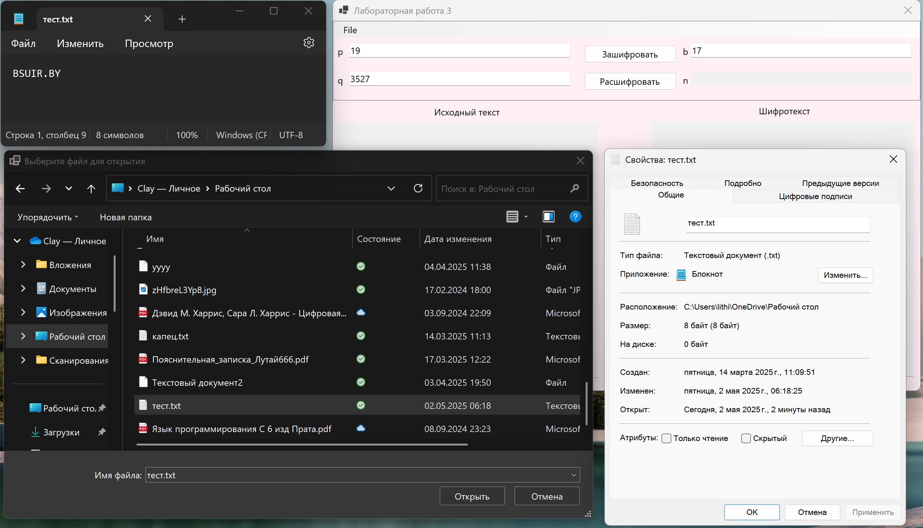

Шифрование и сохранение в файл:

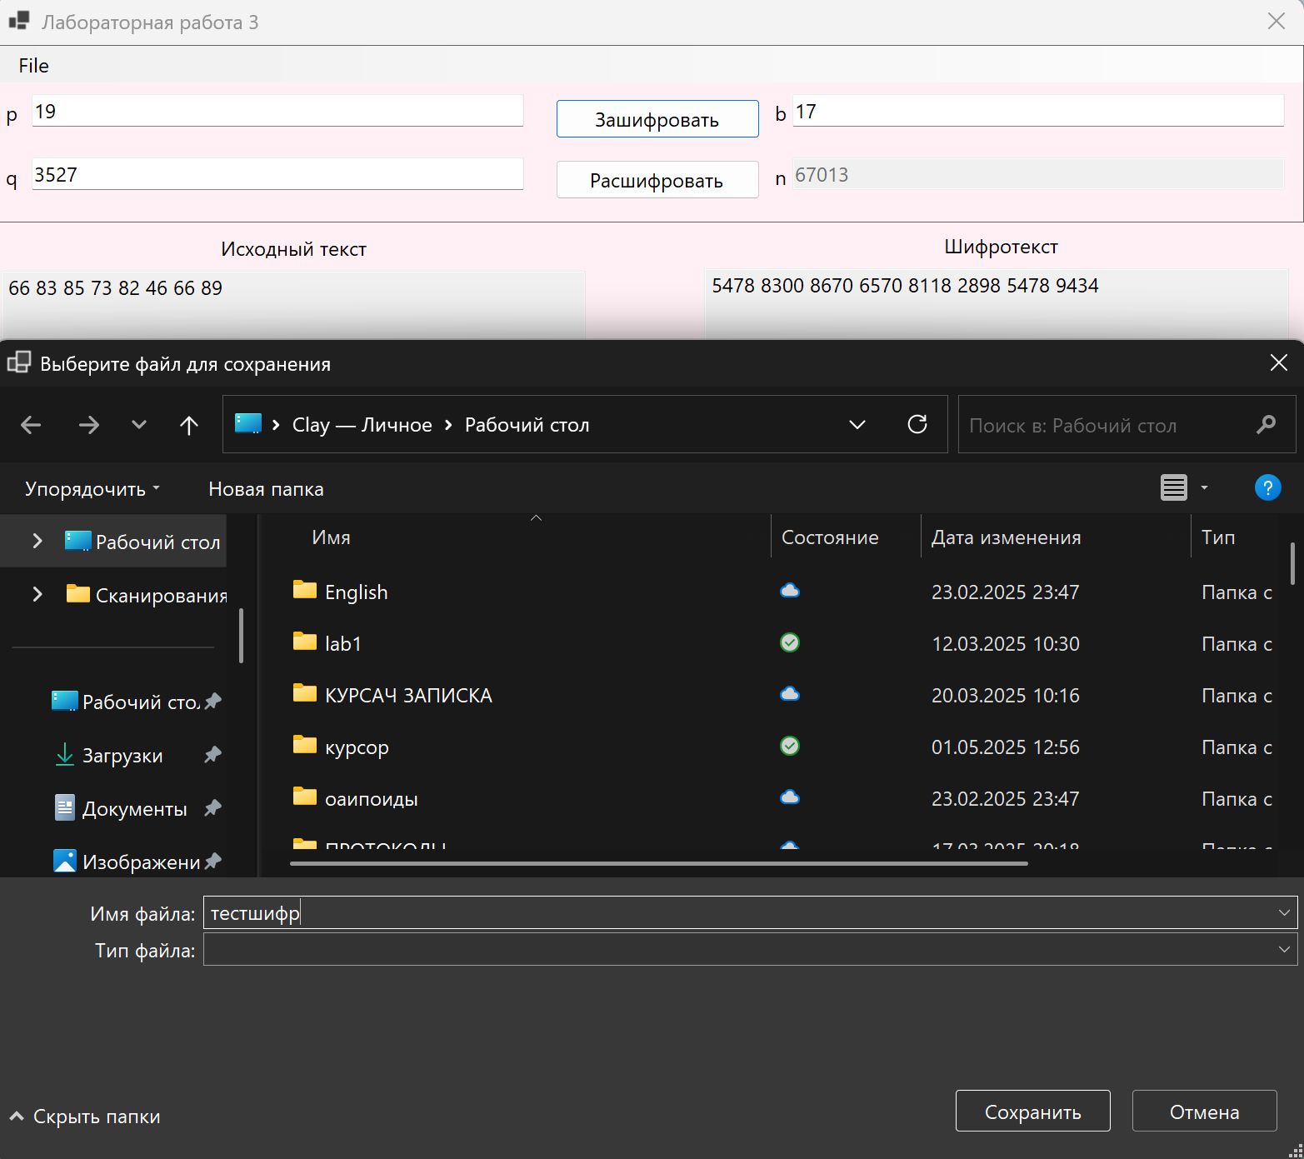

Открытие зашифрованного файла:

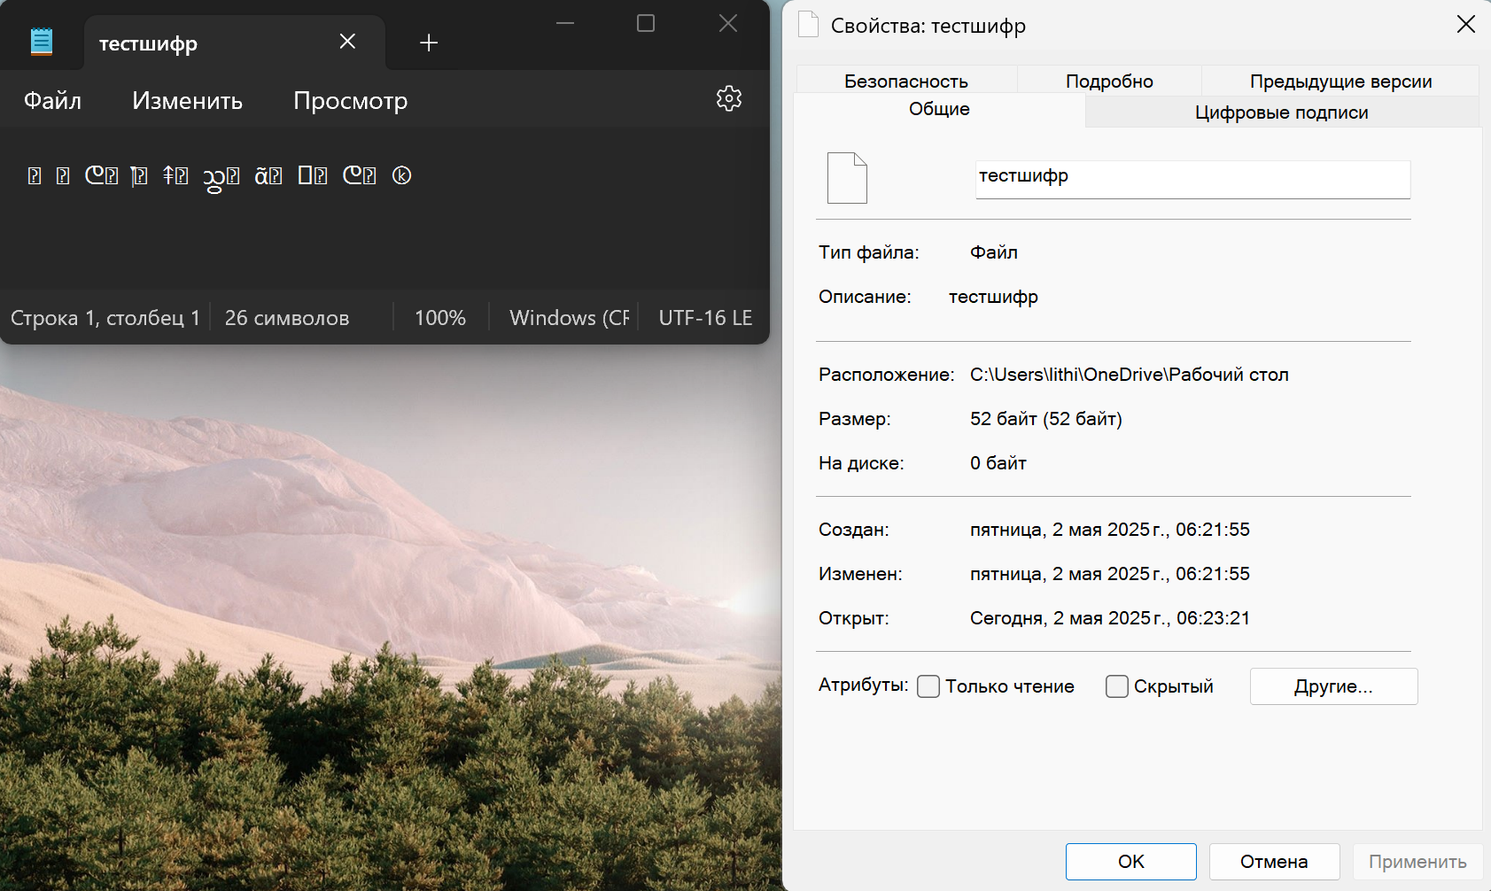

Дешифрование:

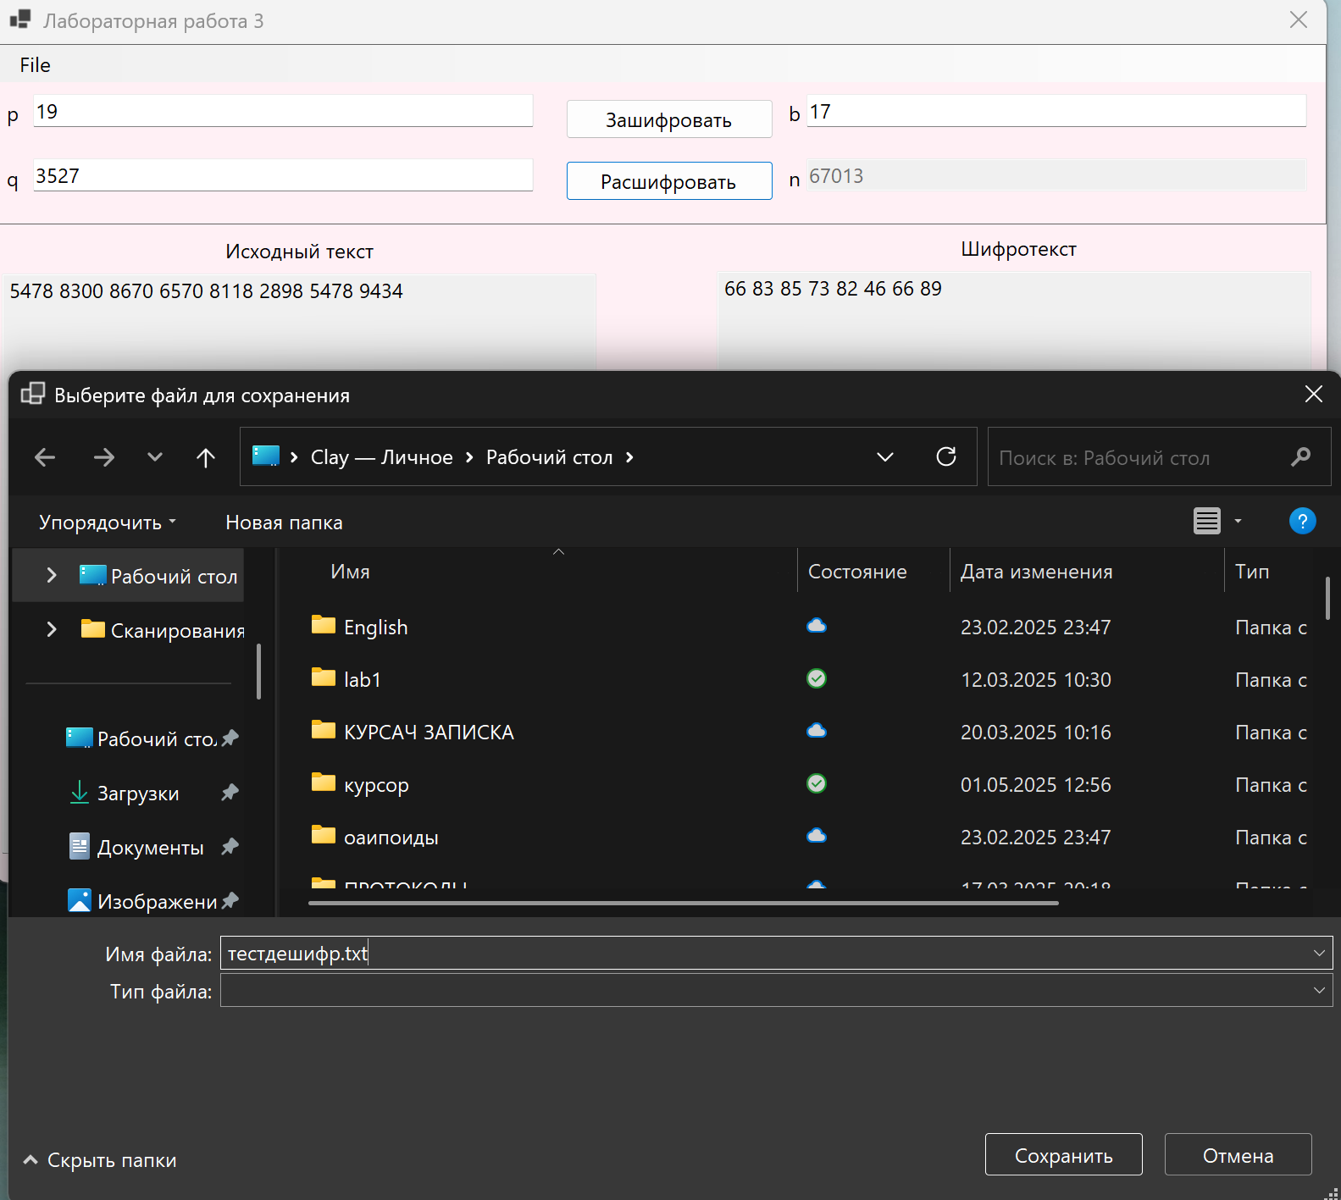

Получившийся файл:

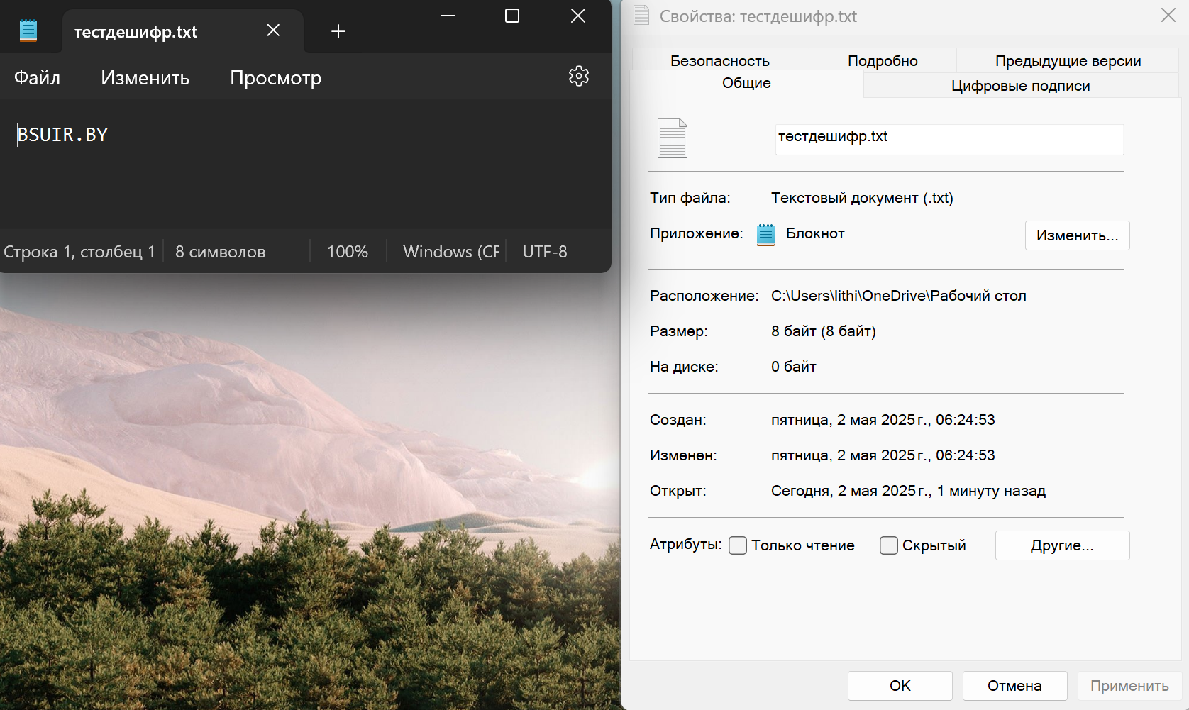

Картинка:

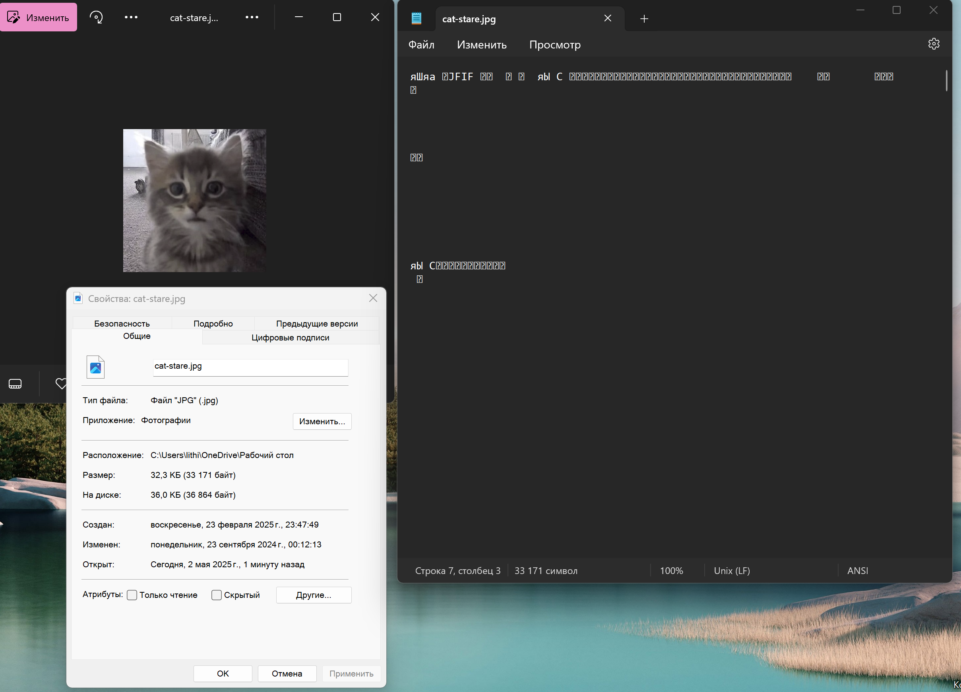

Открытие файла:

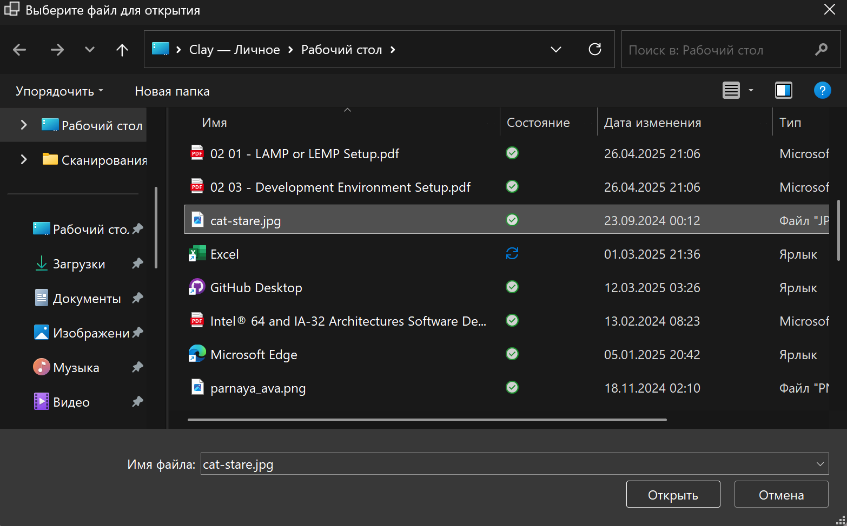

Шифрование и сохранение в файл:

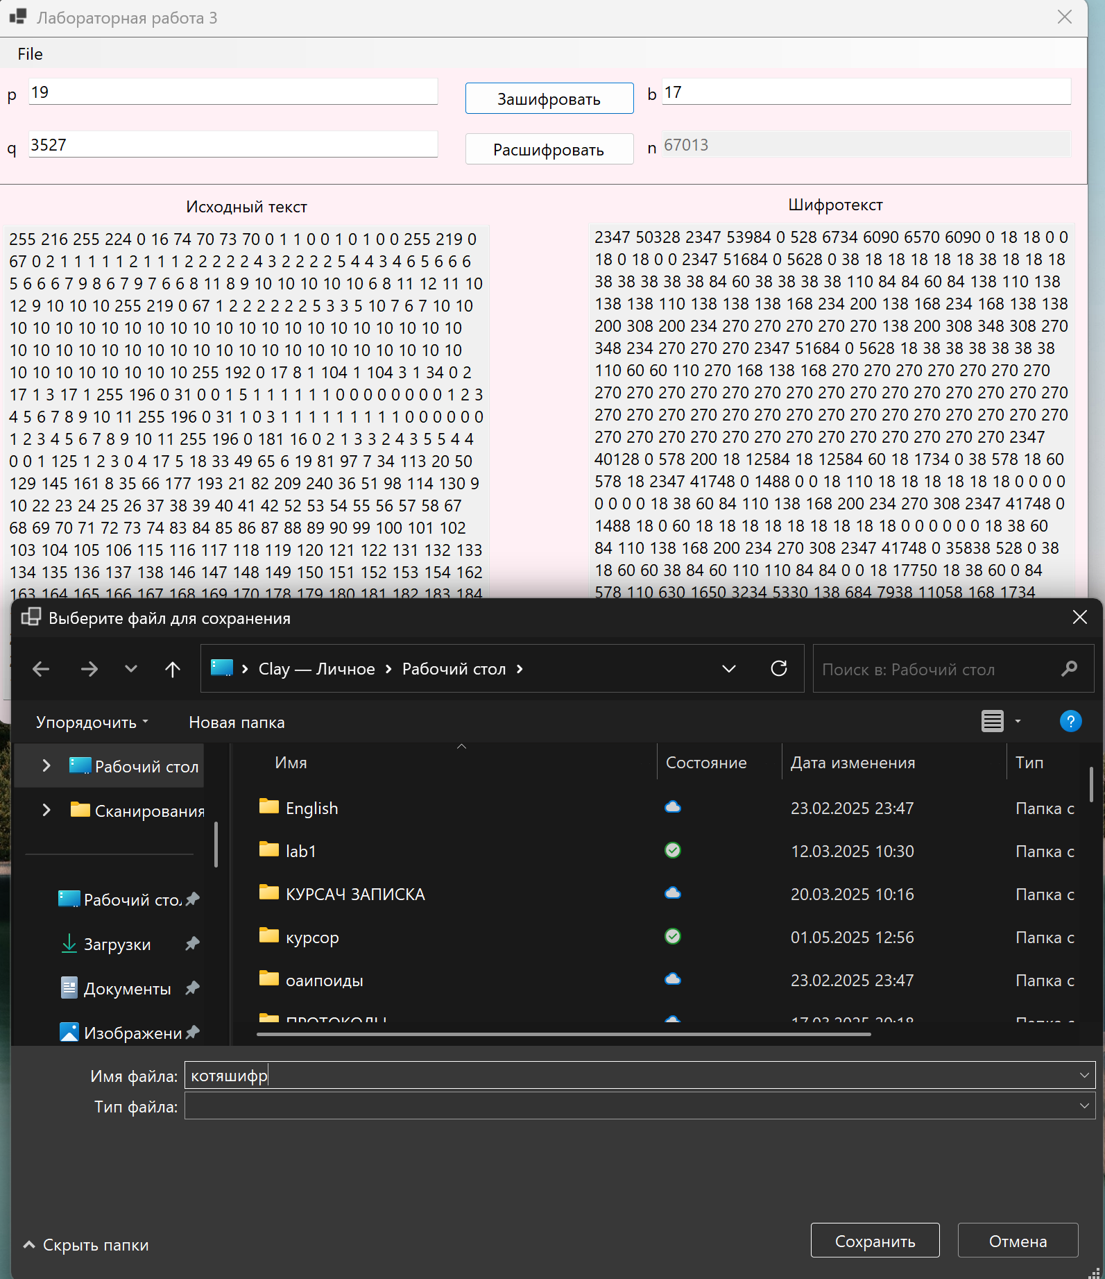

Получившийся файл:

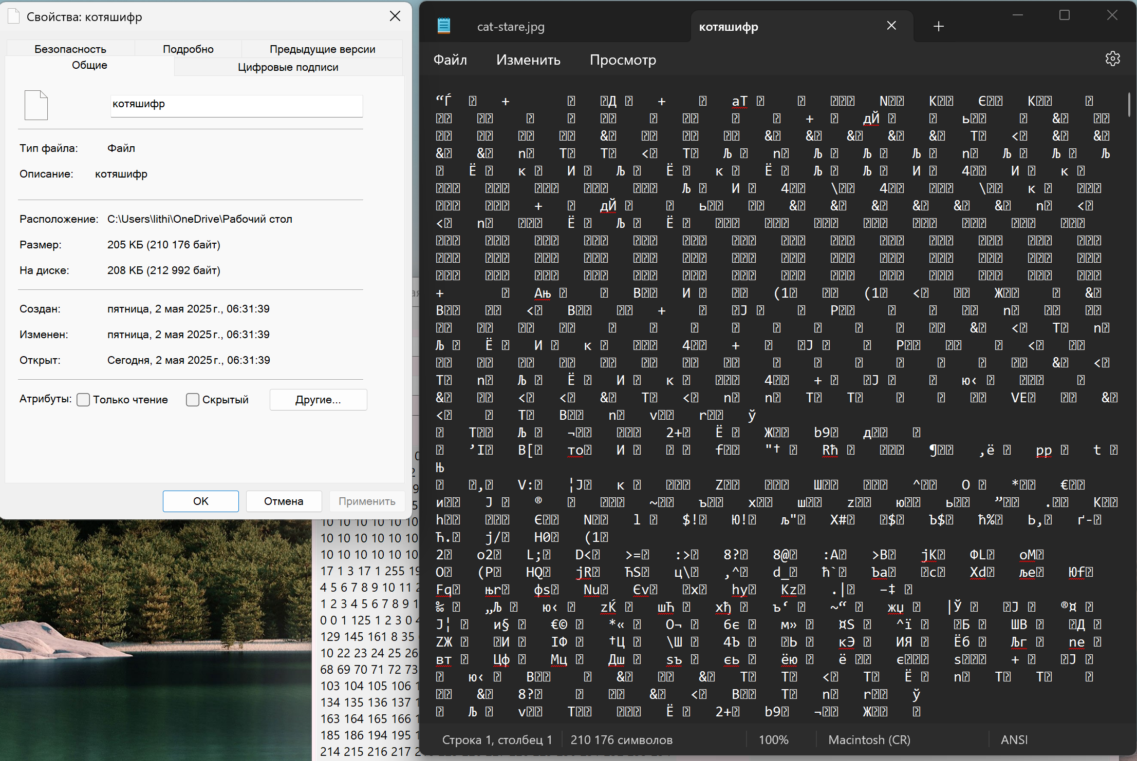

Дешифрование:

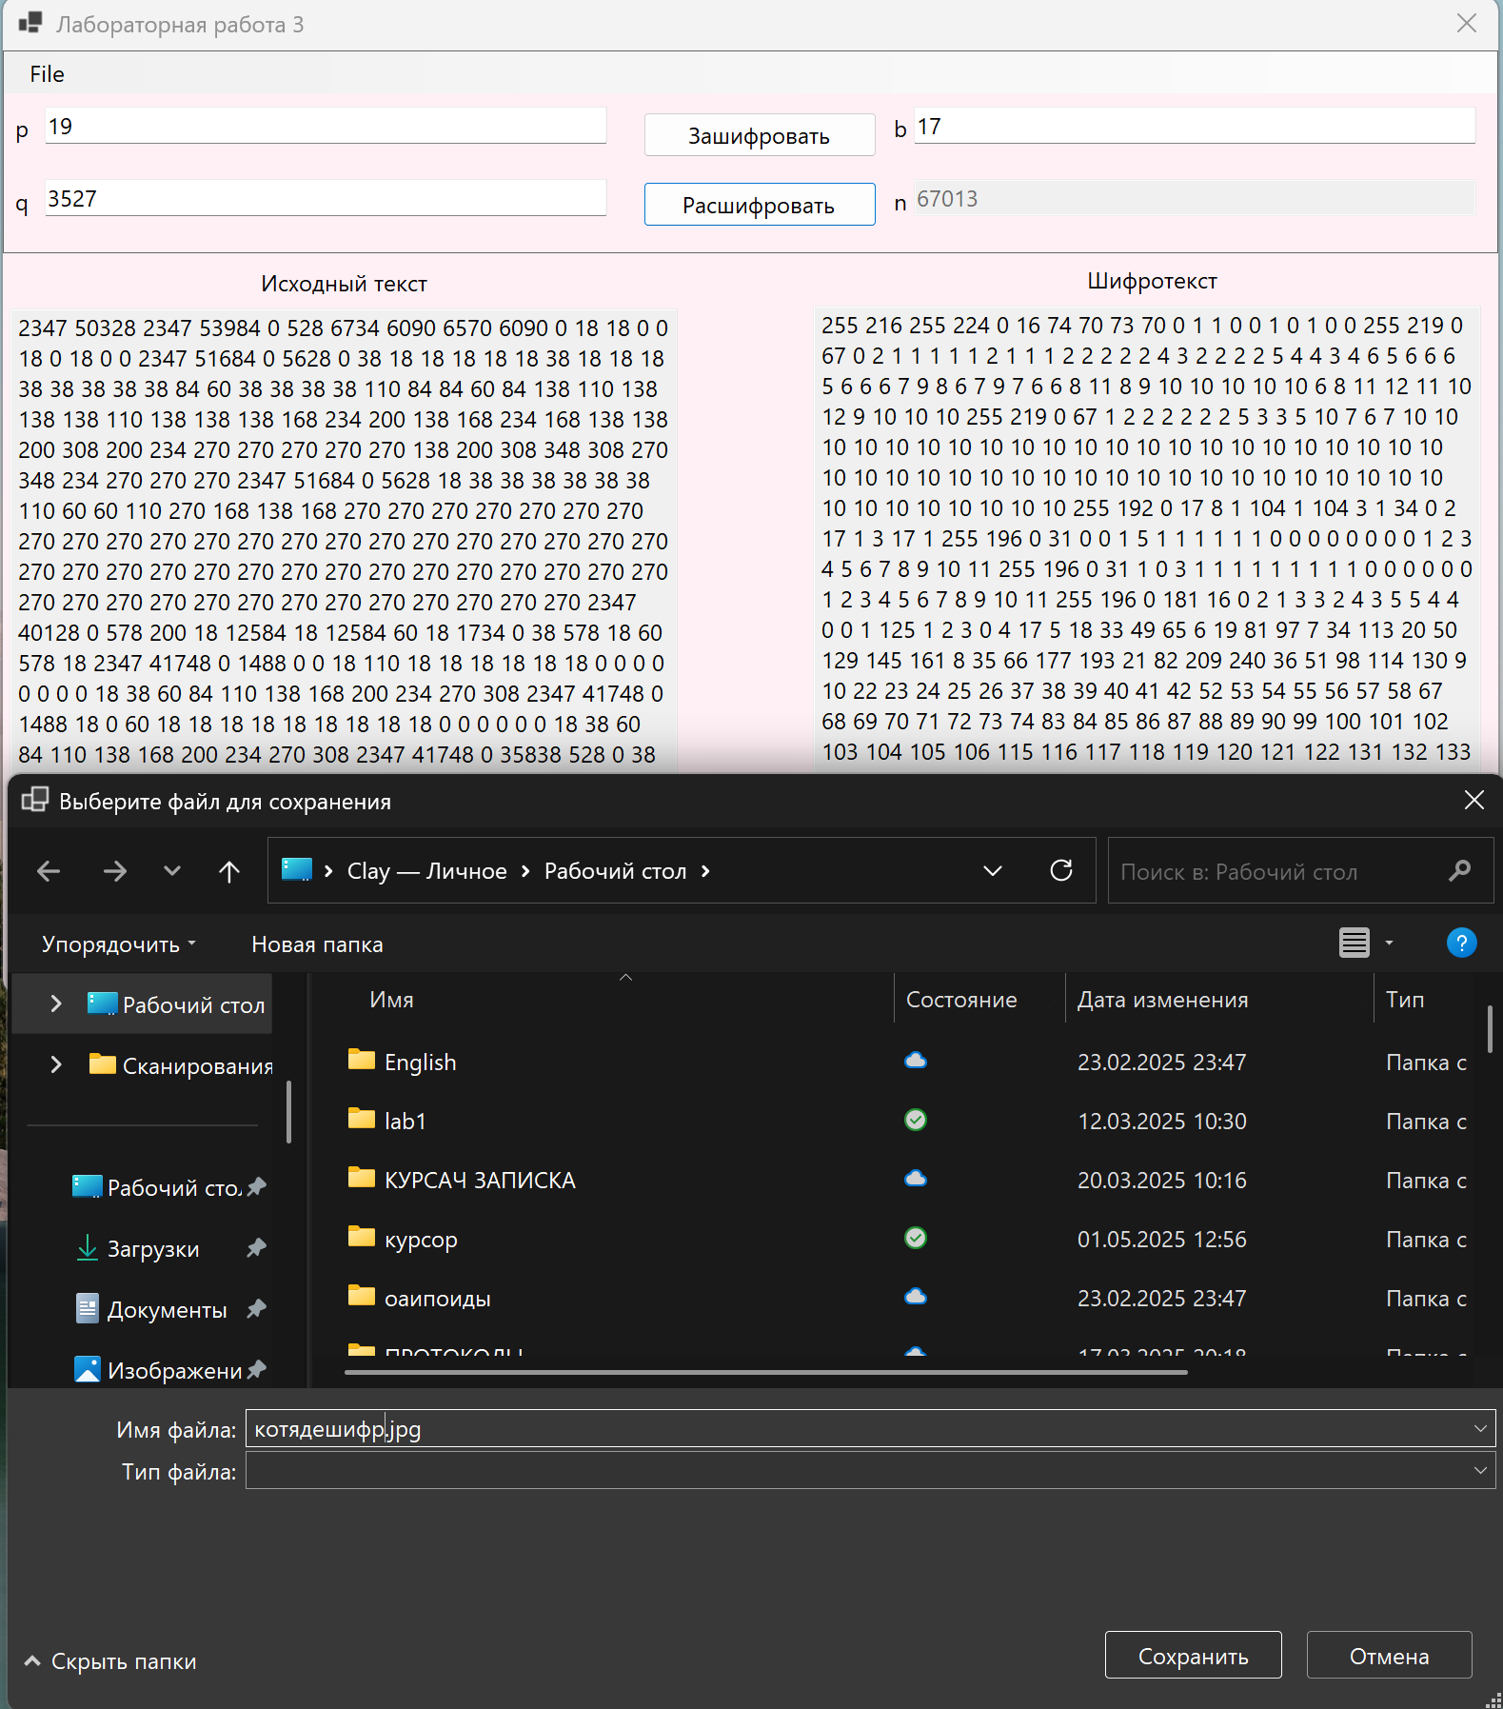

Получившийся файл:

